**PROYECTO FINAL**

**Modelos de Negocio Elegido:**

El modelo elegido para la base de datos, se basa en Anything as a service (Compañía de internet – Similar a Fibertel en Argentina).

Me intereso indagar un poco en la estructura del sistema de información de este modelo de negocio, dado que sostiene el modelo tradicional de empresa en cuanto a clientes, prestación de servicio, usuarios, facturación, pagos, saldos de cuenta corriente, etc. Al poseer formación en Cs Económicas, los factores de mayor peso en los cuales me base para optar por éste modelo, se apoyan en la estructura del sistema de información de la empresa, los posibles inconvenientes u objetivos que buscaría perseguir la misma para abarcar mayor espacio en el mercado en el que actúa, y los potenciales cruces de información entre las tablas que permitan generar informes más sofisticados, que logren retroalimentar los procesos decisorios y permitan tomar cursos de acción adecuados y específicos a cada problemática. La finalidad general siempre persigue lograr mejorar el funcionamiento de la empresa en cuanto a eficiencia, eficacia, calidad en la prestación del servicio a los clientes, y como toda empresa del mercado, los beneficios generados.

Tomando en paralelo las problemáticas de empresas que funcionan con éstas características en Argentina, los principales inconvenientes que enfrentan éstas empresas no son la captación de clientes. Suelen ser empresas monopólicas en el mercado, o en mercados compuestos por pocos competidores. Aun así, los factores que determinan la participación de mercado son similares a otras industrias, teniendo como principales disparadores, la calidad en la prestación del servicio, el costo del mismo, y cómo la empresa atiende a los inconvenientes de los consumidores.

Estas problemáticas pueden ser analizadas en detalle por la información que nos otorga la Base de Datos del sistema, pudiendo potenciar las características positivas, y atendiendo con prioridad a aquellas deficiencias de la empresa en los factores más determinante de la misma, como mencionamos antes, los costos de servicio, la calidad en la atención al cliente, y la calidad del servicio en sí.

Para lograr orientar recursos a cursos de acción que prioricen correctamente aquellas cuestiones que necesita mayor atención, factores de mayor debilidad de la empresa, la base de datos, (en adelante B.D), nos otorga información de utilidad, que pueden transformarse en informes de calidad que permitan tomar decisiones orientadas a mejorar las deficiencias en el funcionamiento de la empresa. Dentro de las “Vistas” estructuradas en la B.D, podemos conocer las mayores tendencias de los clientes a la hora de elegir entre un servicio u otro, permitiendo conocer las preferencias del os clientes en base a las características de cada servicio y el costo al que es ofrecido. La “Vista” de bajas, permite conocer la proporción de bajas que corresponden a cada causal, para lograr determinar cuál de las causales se ponderan con mayor peso, y deberían ser prioridad a la hora de realizar medidas correctivas que eviten la salida de clientes. Conocer el tipo de pago más utilizado, que proporción total de los clientes adeuda pagos o el resumen de deuda de cada cliente, nos da información de la situación contable, económica, y financiera de la empresa al momento actual, y logra proyectar ese estado hacia el futuro. Por último una “Vista” centrada en los tipos de soporte a los cuales más acuden los clientes, dará información que pondere el factor de mayor peso a la hora de encontrar fallas en la prestación del servicio, al obtener una retroalimentación por parte del cliente al respecto.

**DIAGRAMA ENTIDAD - RELACIÓN:**

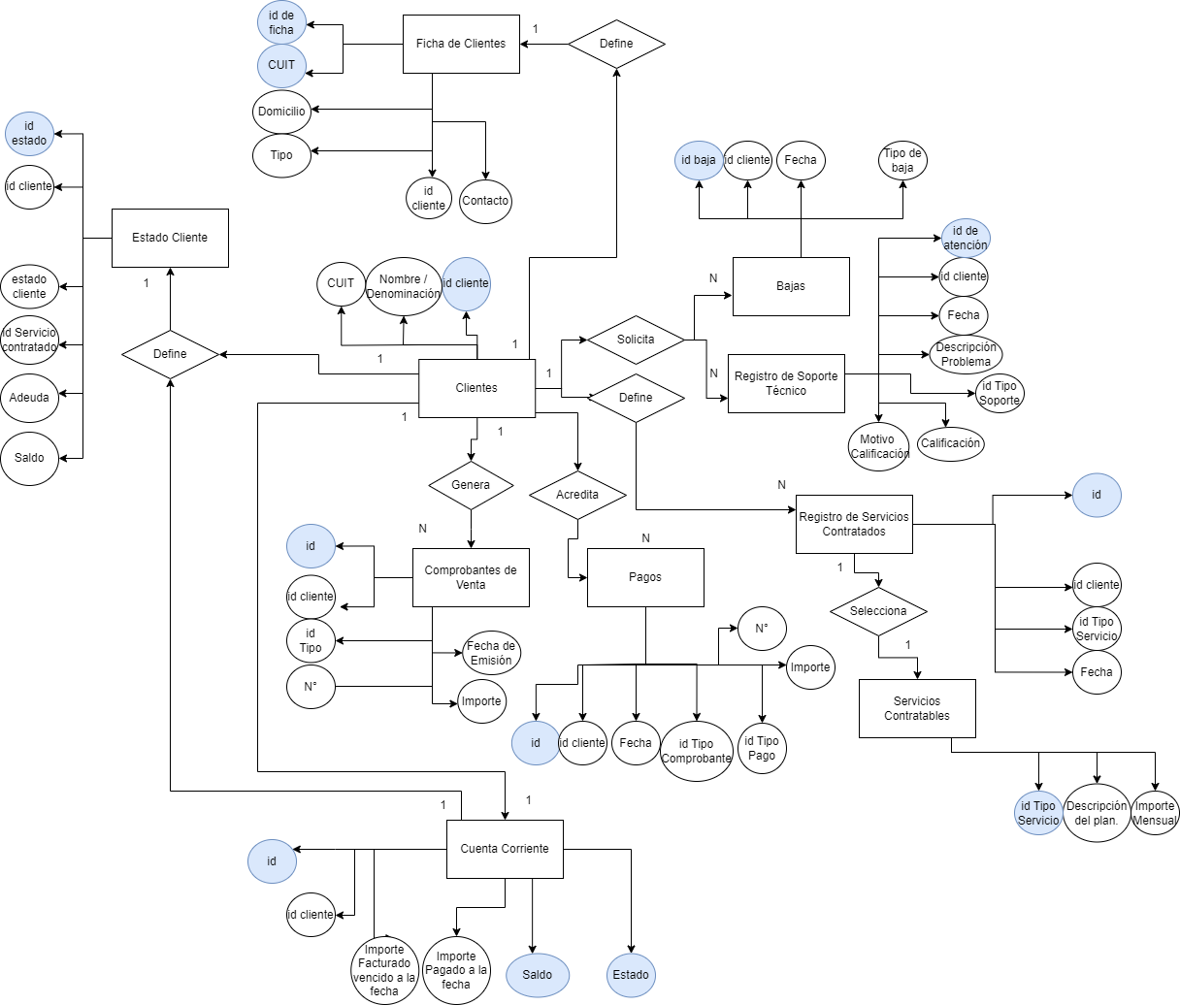

**TABLAS DE LA B.D**





**INFORMES DE LA BASE DE DATOS:**

*A los fines de interpretar los resultados de los informes, se aclara que la información es ficticia y aleatoria.*

**Informe sobre los causales de baja de clientes más importantes**

***\*Con la vista “bajas_concentración”:***

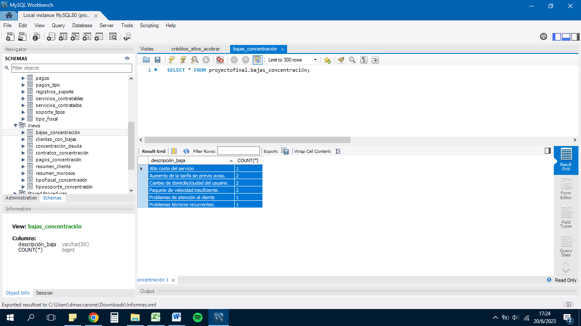

**Informe sobre proporción de clientes con deuda**

***\*Con la vista “_concentración_deuda”:***

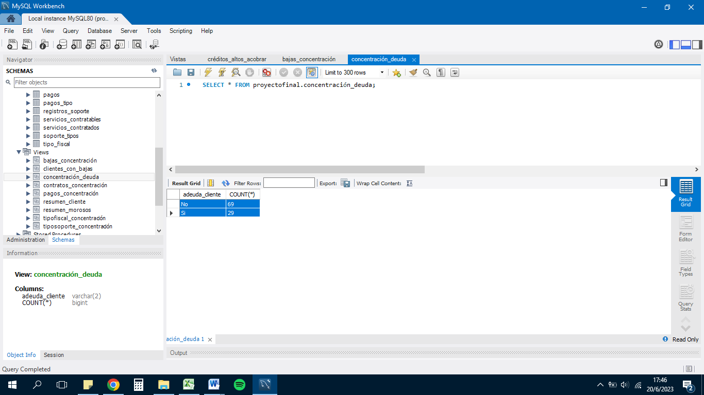

**Informe sobre proporción de causales de Soporte**

***\*Con la vista “tiposoporte_concentración”:***

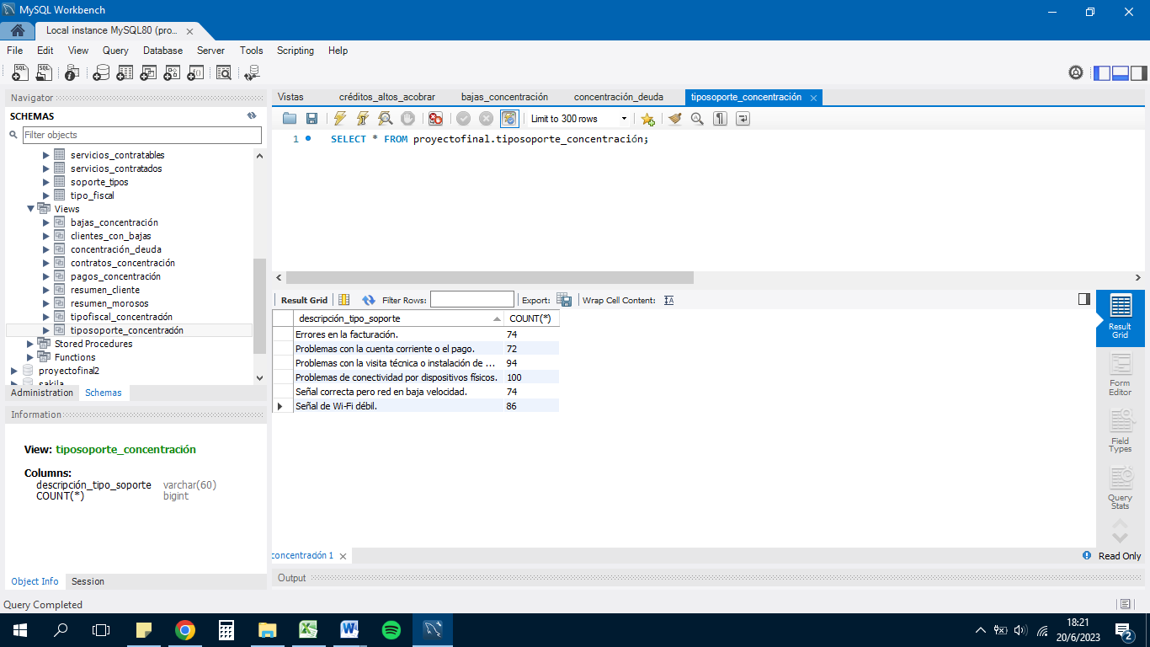

**VISTAS de la B.D:**

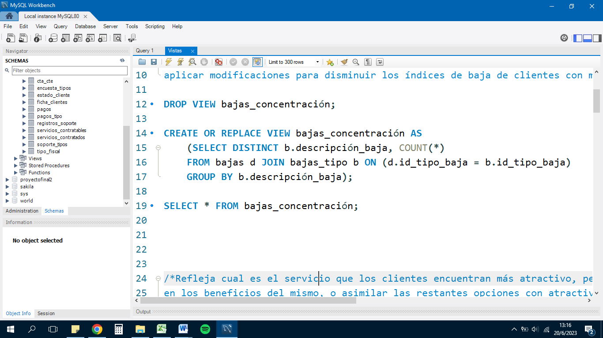

Refleja la **concentración de bajas** en función del motivo de la misma lo que otorga información como insumo para el informe que detalle los factores de mayor peso para los clientes, a la hora de decidir darse de baja, pudiendo así aplicar modificaciones para disminuir los índices de baja de clientes con medidas más específicas.

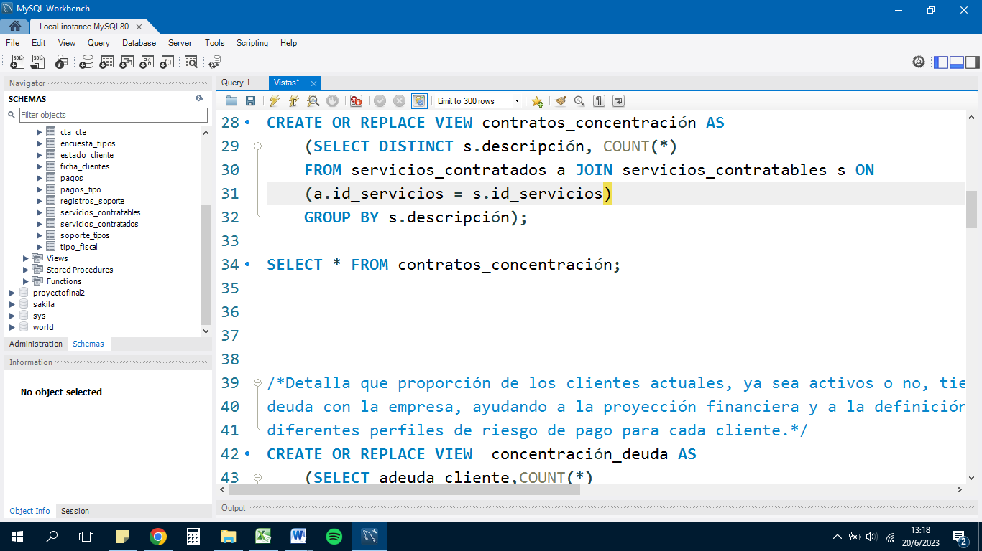

Refleja cual es **el servicio que los clientes encuentran más atractivo**, permitiendo ahondar en los beneficios del mismo, o asimilar las restantes opciones con atractivos similares, de manera tal que genere una atracción para clientes potenciales, o una mejora de los servicios actualmente contratados por un cliente ya existente.

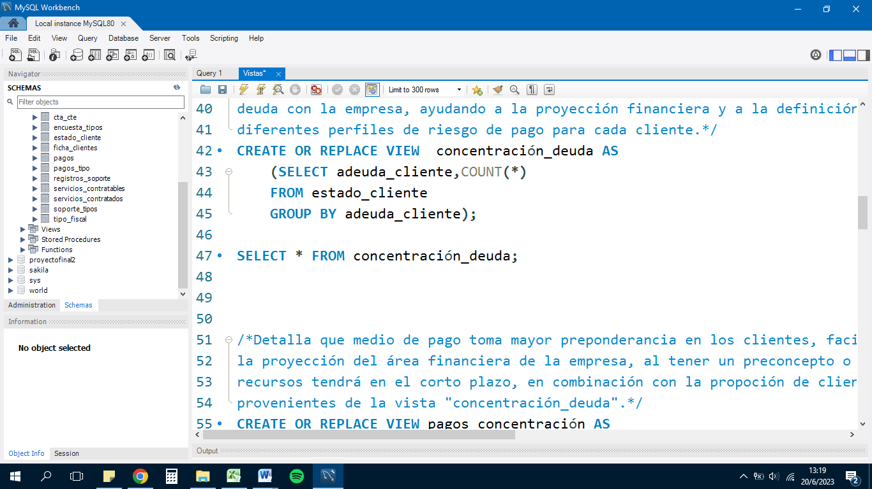

Detalla que **proporción de los clientes actuales, ya sea activos o no, que tienen deuda** con la empresa, ayudando a la proyección financiera y a la definición de diferentes perfiles de riesgo de pago para cada cliente.

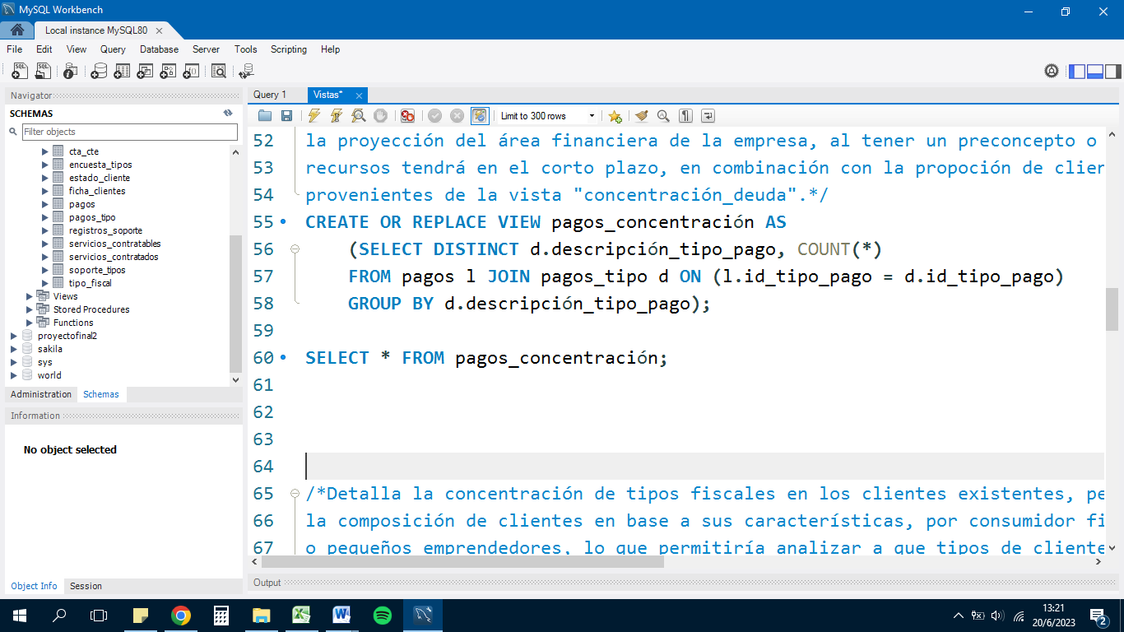

Detalla que medio de pago toma mayor preponderancia en los clientes, facilitando la proyección del área financiera de la empresa, al tener un preconcepto o idea general de qué tipo de recursos tendrá en el corto plazo, en combinación con la proporción de clientes que adeuda con respecto al total, información proveniente de la vista "concentración_deuda”.

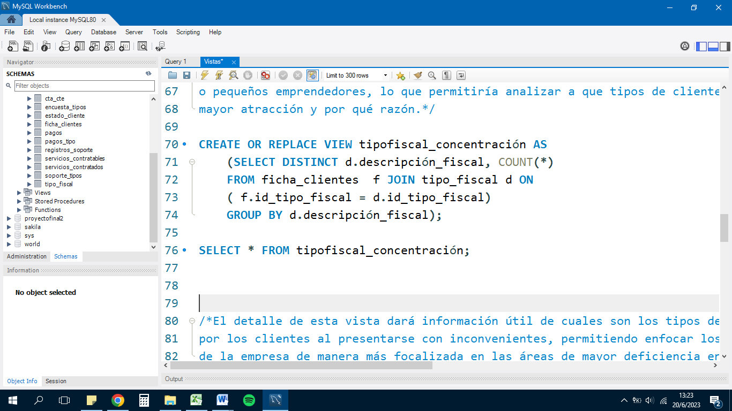

Detalla la **concentración de tipos fiscales en los clientes existentes**. Permite ponderar la composición de clientes en base a sus características, por consumidor final, o empresa, o pequeños emprendedores, lo que permitiría analizar a que tipos de clientes se está generando mayor atracción y cuáles son las causas.

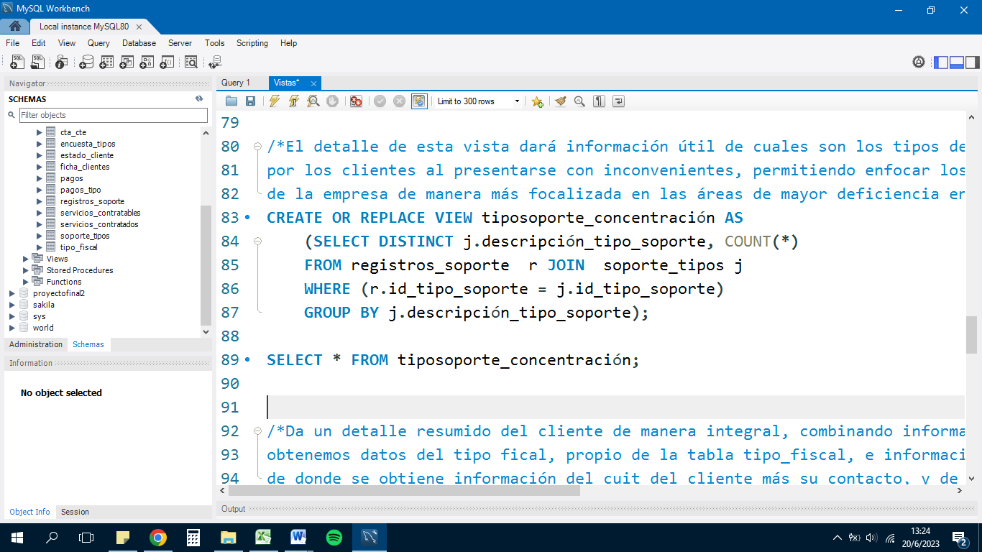

El detalle de esta vista dará información útil de cuáles son los **tipos de soporte más invocados por los clientes** que se encuentran con inconvenientes, permitiendo enfocar los esfuerzos del área técnica de la empresa de manera más focalizada en las áreas de mayor deficiencia en cuánto a funcionamiento.

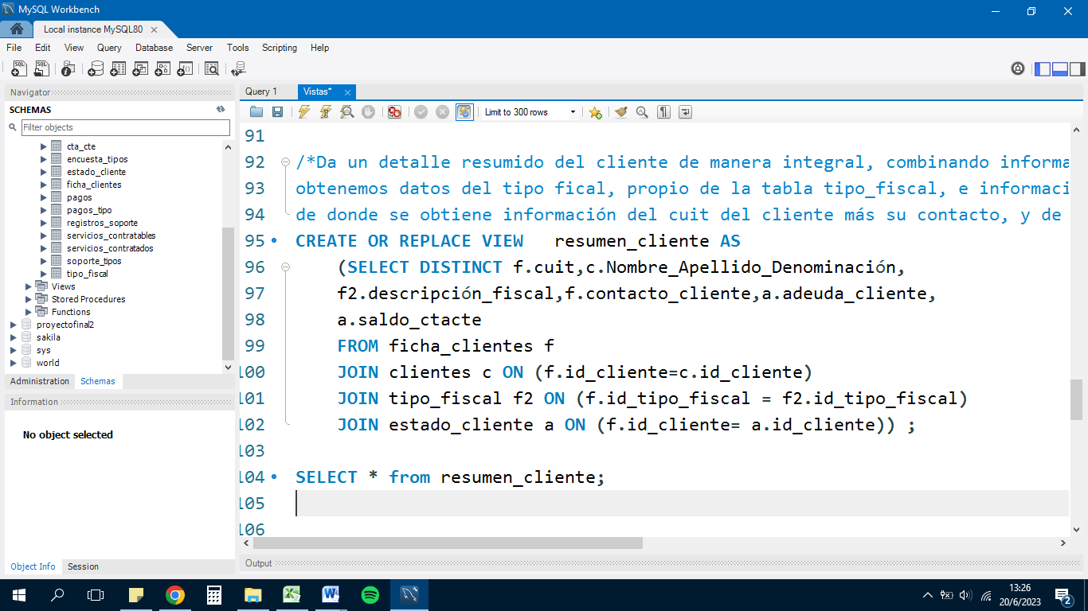

Da un detalle resumido del cliente de manera integral, combinando información de la tabla clientes, invocando de ella el Nombre del cliente, obtenemos datos del tipo fiscal, propio de la tabla “tipo_fiscal”, e información de la tabla “ficha_clientes” y “estado_cliente”, de donde se obtiene información de: el cuit del cliente y su contacto, y de si el cliente adeuda y el monto adeudado, respectivamente.

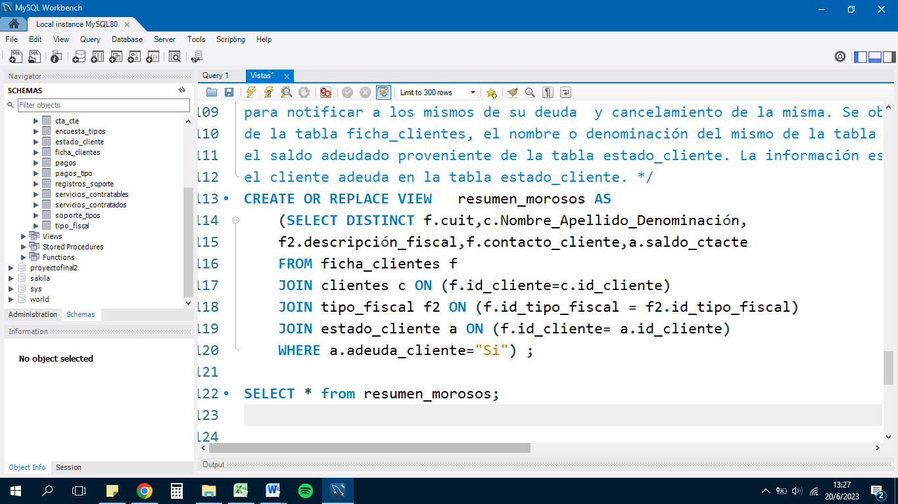

La siguiente vista nos da información de los **clientes con deuda, su monto, e información de contacto** para notificar a los mismos de su deuda y llegar al cancelamiento de la misma. Se obtiene información del cuit del cliente proveniente

de la tabla “ficha_clientes”, el nombre o denominación del mismo, proveniente de la tabla “clientes”, el tipo fiscal de la tabla “tipo_fiscal” y el saldo adeudado proveniente de la tabla “estado_cliente”. La información es filtrada para aquellos registros en los cuales el cliente adeuda en la tabla “estado_cliente”.

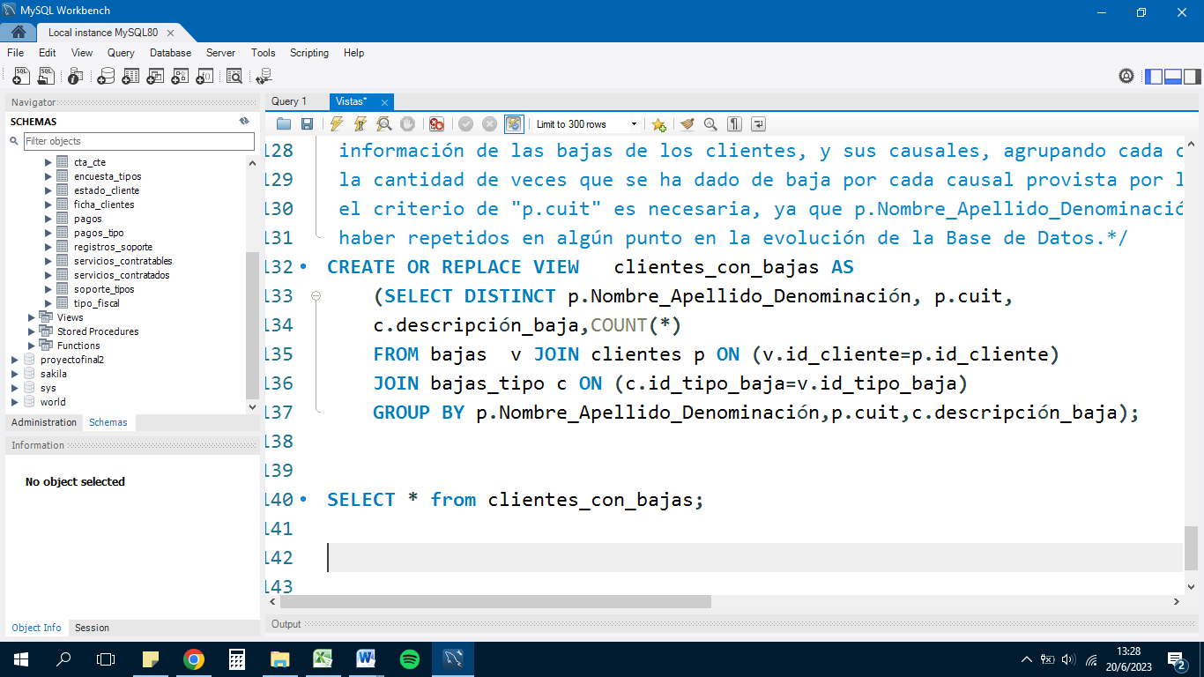

Los clientes dados de baja no se eliminan de la base de dato, simplemente se modifica su estado a "No Activo", por lo que un cliente puede contar con varias bajas en su historial, Con esta vista obtendremos **información de las bajas de los clientes, y sus causales, agrupando cada cliente, y detallando la cantidad de veces que se ha dado de baja por cada causal** provista por la Base de Datos. La agrupación conel criterio de "p.cuit" es necesaria, ya que p.Nombre_Apellido_Denominación" no es una clave primaria, y podríahaber repetidos en algún punto en la evolución de la Base de Datos. La concentración final se agrupa/concentra en la descripción del tipo de baja, a través del campo “descripción_baja” proveniente de la tabla “bajas_tipo”.

**FUNCIONES de la B.D**

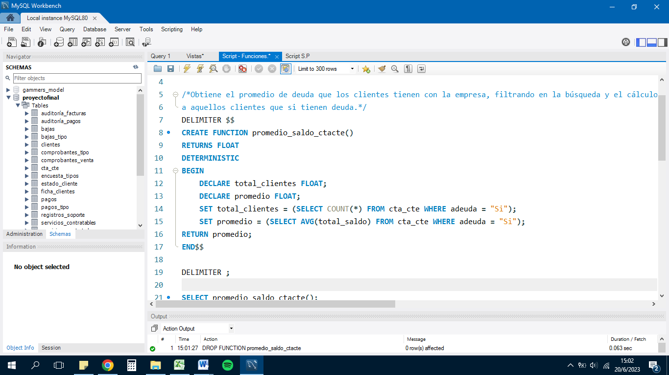

Obtiene el promedio de deuda que los clientes tienen con la empresa, filtrando en la búsqueda y el cálculo a aquellos clientes que sí tienen deuda.

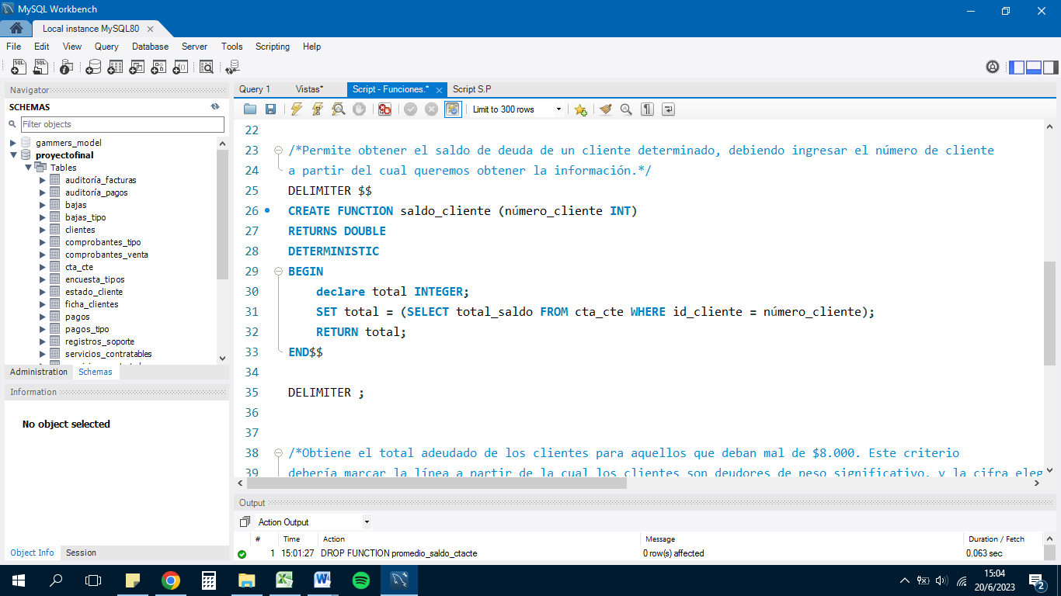

Permite obtener el saldo de deuda de un cliente determinado, debiendo ingresar el número de cliente a partir del cual queremos obtener la información.

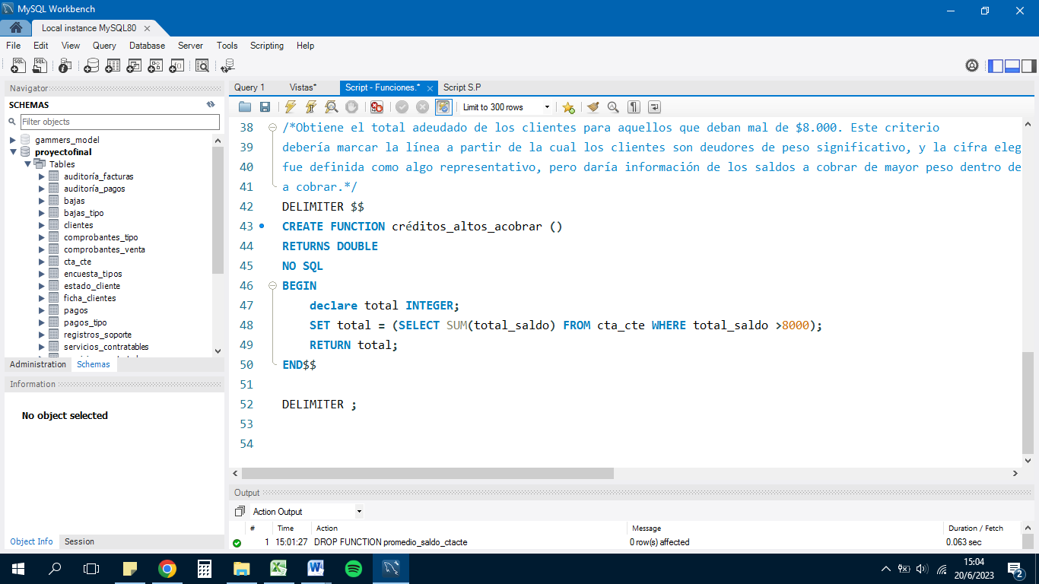

Obtiene el total adeudado de los clientes para aquellos que deban un monto superior a $8.000. Este criterio debería marcar la línea a partir de la cual los clientes son deudores de peso significativo, y la cifra elegida fue definida como algo representativo, pero daría información de los saldos a cobrar de mayor peso dentro del total de la masa

a cobrar.

**STORES PROCEDURES**

El procedimiento almacenado “Venta”, registra una venta en la tabla “comprobantes_venta”, a partir de información ingresada como parámetro. La inserción de una nueva venta, implica la actualización del a tabla “cta_cte”, dándole un nuevo valor al campo "total_saldo" de la tabla mencionada, exactamente en el registro correspodiente al cliente que registra la venta, siendo el campo identificador "id_cliente", que es completado con el parámetro de entrada "cliente_nro". Luego se define un condicional, que permite actualizar el campo "adeuda" de la tabla “cta_cte” al string "Si", en caso de que haya estado anteriormente en valor "No" y el campo “total_saldo” que recientemente se actualizó tenga un monto mayor a 0. El objetivo es actualizar el campo "adeuda" en caso del que el cliente tenga un monto

adeudado mayor a 0 en la tabla “cta_cte”. Este procedimiento dispara los triggers de la tabla “comprobantes_venta”.

* El "tr_add_facturas", se dispara actualizando la tabla de auditoría que registra aquellos usuarios que insertaron una venta en el sistema.

* El "tr_checknegativos_facturas", setea en 0 el monto de las inserciones cuyos importes de factura haya sido ingresado con monto negativo y con tipo de comprobante igual a 1, el cual representa "FACTURA A", situación que no representaría la realidad en la lógica de este tipo de comprobantes. El efecto buscado es impedir que se desvirtúen los saldos de cuenta corriente con inserciones de montos incorrectos.
* El trigger llamdo "tr_update_estado" en la tabla cta_cte, se dispara luego de generarse un UPDATE en la tabla misma, desenlazando una actualización en los campos "adeuda_cliente" y "saldo_ctacte" de la tabla “estado_cliente”. Los valores de la actualización provienen de la tabla “cta_cte”, de los campos "adeuda" y "total_saldo", completando así el proceso de actualización del estado del cliente y de su saldo en cuenta corriente al generarse una venta.
* Por último, la inserción del registro en “comprobantes_venta”, disparará el trigger "tr_venta", que actualizará el campo "totaL_facturado" en la tabla cta_cte.

Este procedimiento es el más complejo de la baso de datos, el efecto resumen en general, chequea las ventas insertadas con montos negativos para rectificarlas, actualiza la tabla de auditoría con el usuario que generó la inserción de venta, actualiza los campos "adeuda_cliente" y "saldo_ctacte" con información proveniente de la tabla “estado_cliente”, y el campo "totaL_facturado" de la tabla “cta_cte”, utilizando 4 triggers que mantienen la integridad de los saldos y datos almacenados del cliente con cada inserción.

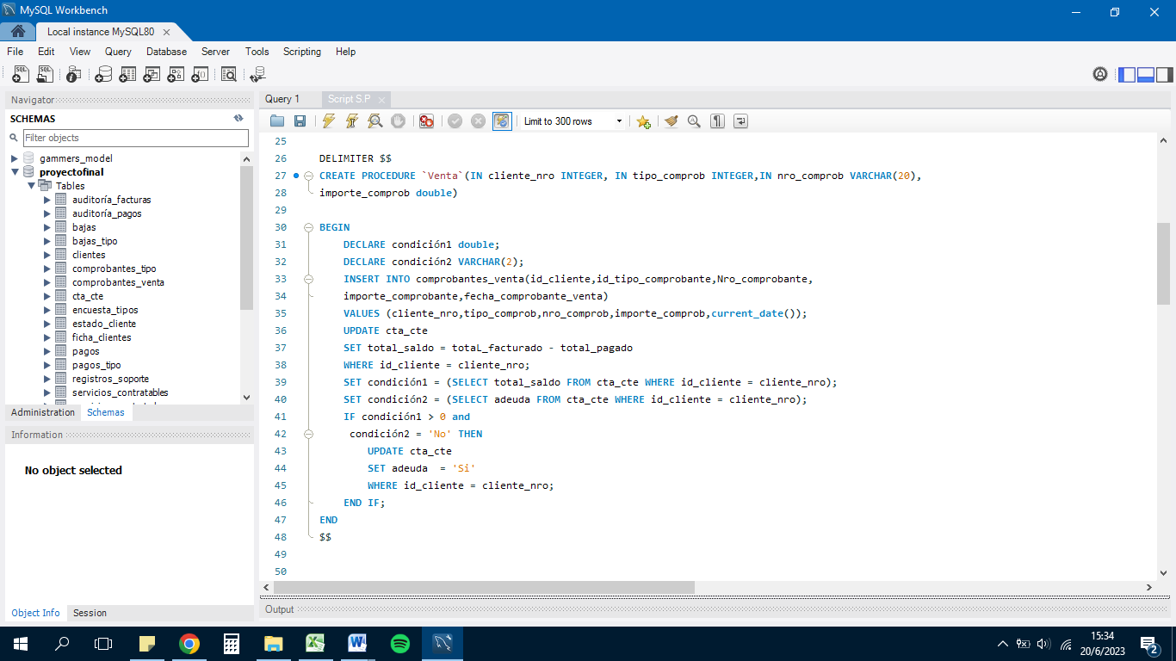

El procedimiento “Pago”, funciona igual al procedimiento de venta, pero siguiendo al lógica del pago, por lo que el registro del pago se insertará en la tabla pagos, y el campo "adeuda" de la tabla “cta_cte”, se convertirá en "No", si es que tenía valor "Si", y todo el saldo adeudado ha sido cancelado. De igual forma que en el procedimiento "Venta", se dispararán: el trigger "**tr_update_estado**", que actuará ante el UPDATE de la tabla “cta_cte”, actualizando los campos de la tabla “estado_cliente”; el trigger "**tr_add_pagos**", que actualizará la tabla de audtoría para usuarios que registran pagos; el trigger "**tr_pago**", que actualiza la columna "totaL_pagado" en la tabla cta_cte.

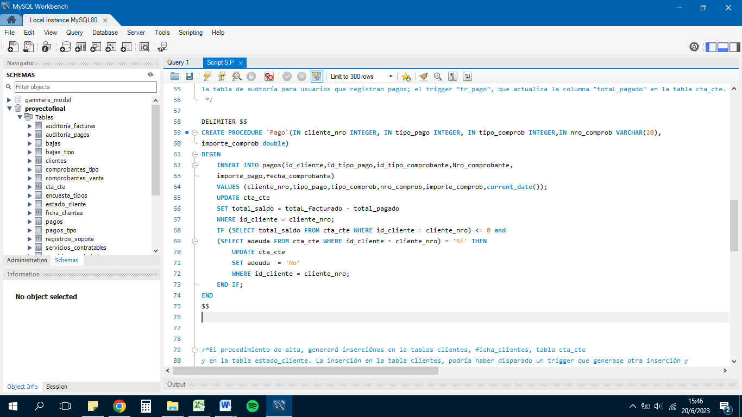

El procedimiento de alta, generará inserciones en la tablas “clientes”, “ficha_clientes”, “tabla cta_cte” y en la tabla “estado_cliente”. A falta de tiempo la codificación no incluye "save point´s", pero debería asegurarse la integridad de las inserciones al agregarse un nuevo cliente, a través de triggers de validación en las inserciones, y obviamente a través de los save point´s luego de cada inserción.

El procedimiento prevee mediante un condicional, que un cliente dado de baja anteriormente, (que no es eliminado de la base de datos), pueda ser dado de alta mediante la modificación del campo "estado_cliente" de la tabla “estado_cliente” al valor de string "Activo", si es que al intentar darse de alta, su cuit ya existe en la base de datos.

Para este condicional se utiliza el campo "cuit", ya que si bien en esta base de datos no fue seteado como una primary key, refleja las características de una, siendo irrepetible. No haberla seteado en primary key fue un error, ya que no se protege la duplicación del campo ante una inserción repetida, pero éste procedimiento protege la duplicación de clientes por número de cuit, ya que si éste ya existe, no se insertará el cliente, sino que se actualizará el estado del mismo en la base de datos.

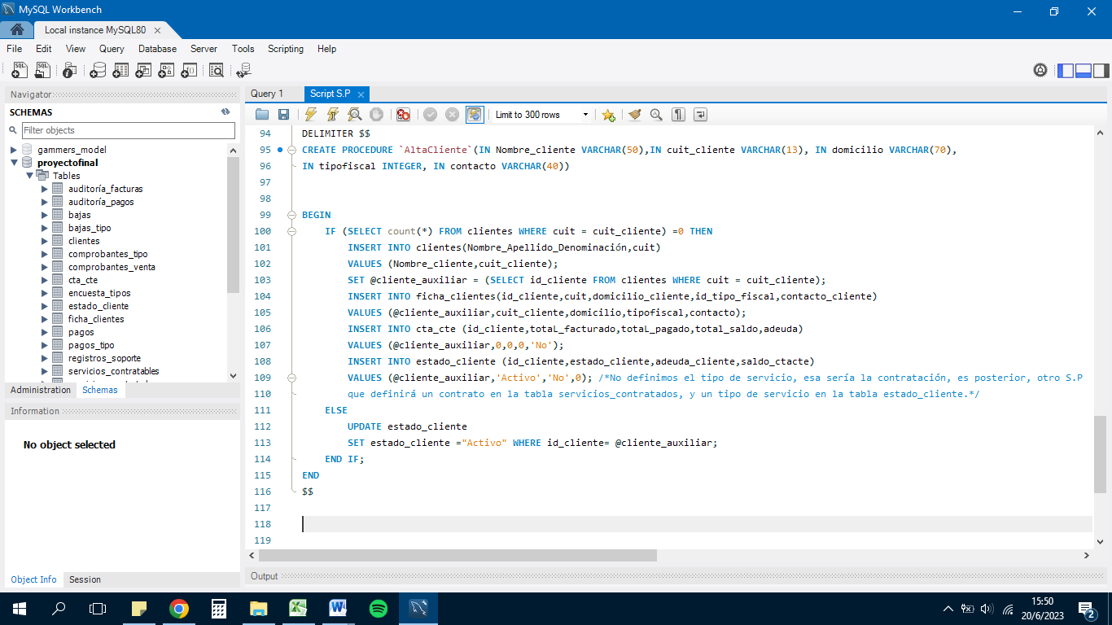

El procedimiento “Contrato”, inserta en la tabla “servicios_contratados” el registro de un nuevo contrato, y actualiza el estado de cliente para detallar el servicio que éste ha contratado en el campo "id_servicio".

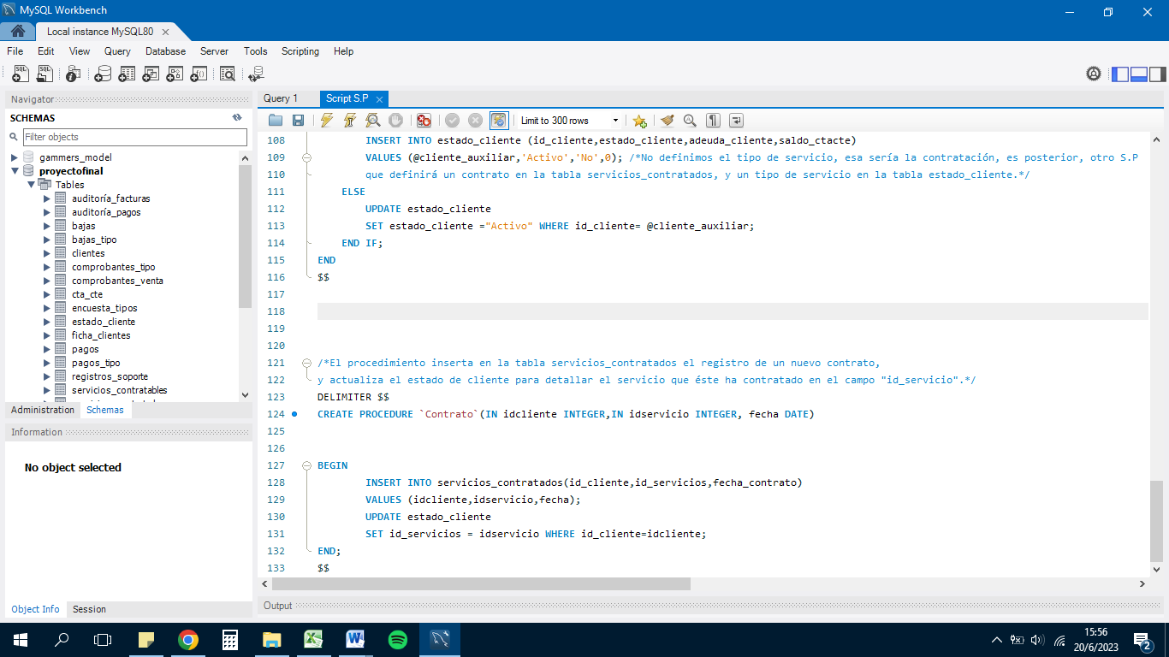

**TRIGGERS de la B.D.**

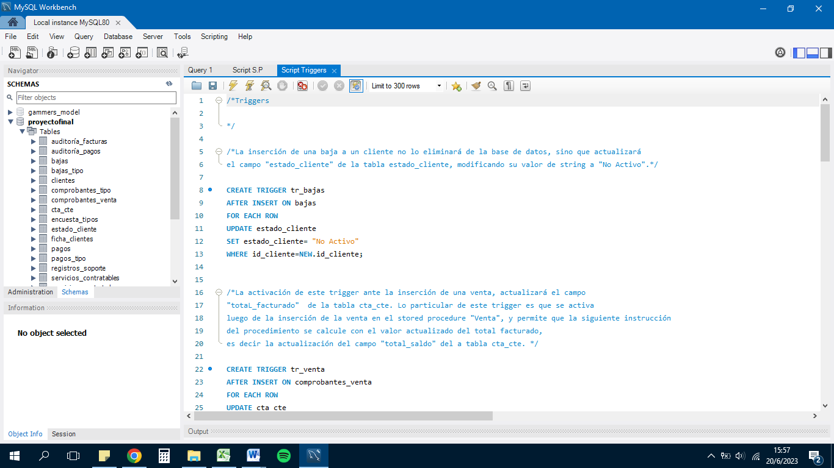

La inserción de una baja a un cliente dispará este trigger, pero no eliminará de la base de datos al cliente, sino que actualizará el campo "estado_cliente" de la tabla “estado_cliente”, modificando su valor de string a "No Activo".

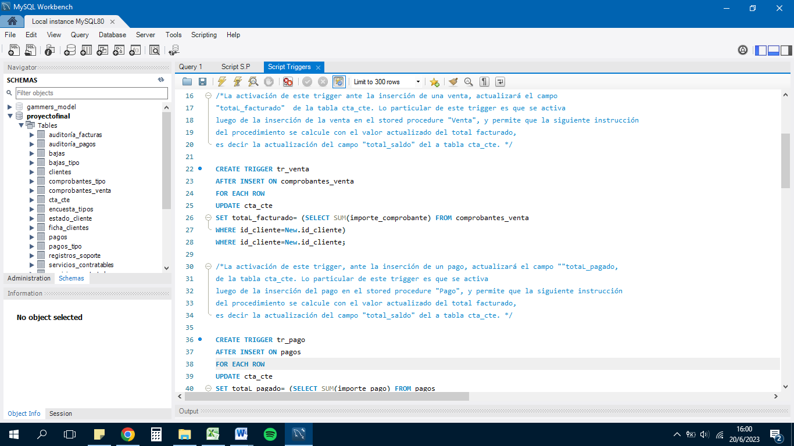

La activación de este trigger ante la inserción de una venta, actualizará el campo

"totaL_facturado" de la tabla “cta_cte”. Lo particular de este trigger es que se activa

luego de la inserción de la venta en el stored procedure "Venta", y permite que la siguiente instrucción

del procedimiento se calcule con el valor actualizado del total facturado.

*(la siguiente instrucción del procedimiento es la actualización del campo "total_saldo" del a tabla “cta_cte”).*

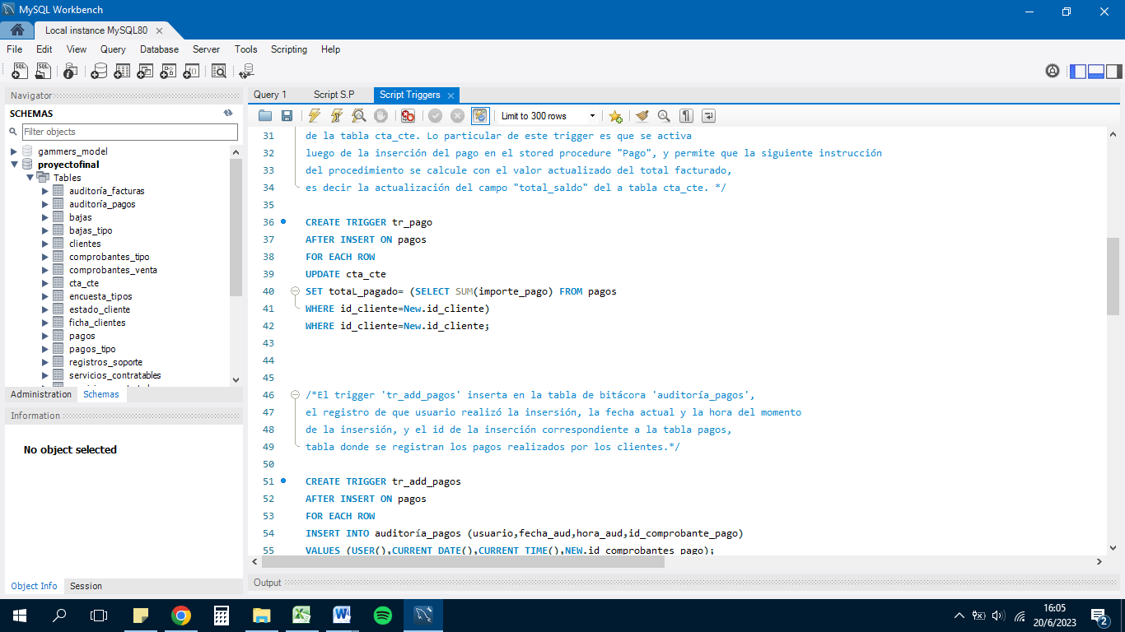

La activación de este trigger ante la inserción de un pago, actualizará el campo ""totaL_pagado, de la tabla cta_cte. Lo particular de este trigger es que se activa luego de la inserción del pago en el stored procedure "Pago", y permite que la siguiente instrucción del procedimiento se calcule con el valor actualizado del total facturado, es decir la actualización del campo "total_saldo" de la tabla cta_cte.

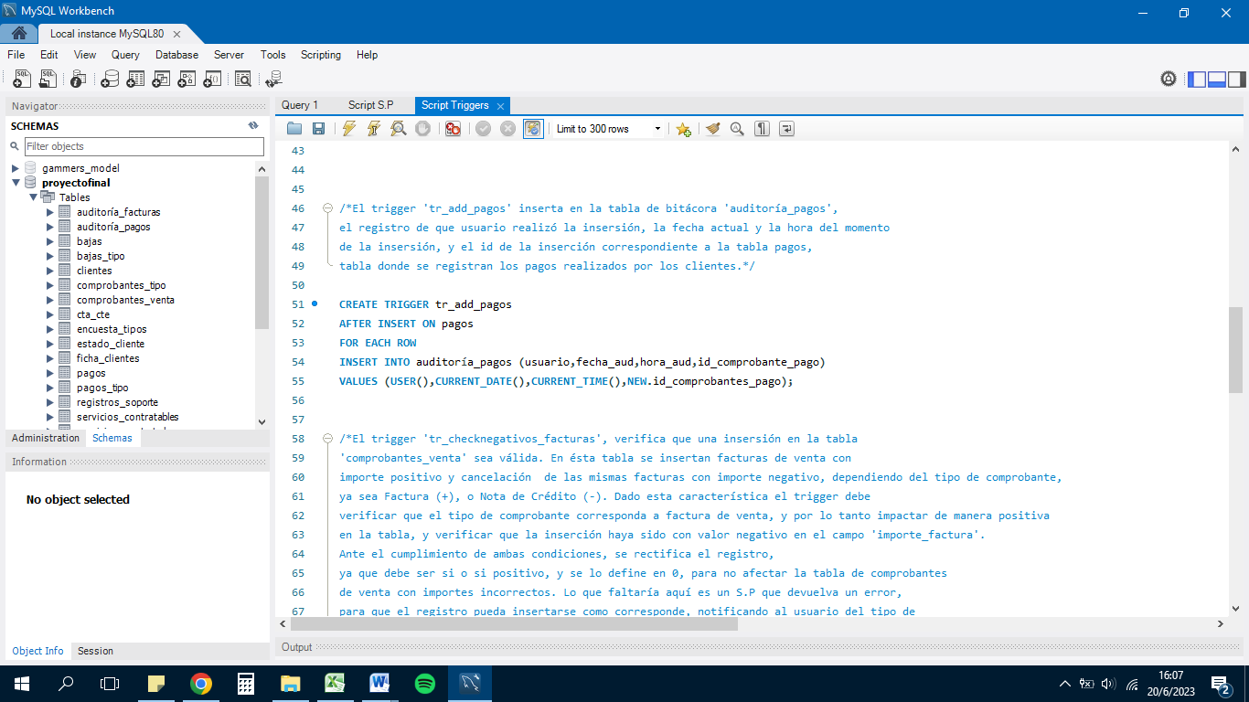

El trigger 'tr_add_pagos' inserta en la tabla de bitácora 'auditoría_pagos', el registro de qué usuario realizó la insersión, la fecha actual y la hora del momento de la insersión, y el id de la inserción correspondiente a la tabla pagos, tabla donde se registran los pagos realizados por los clientes.

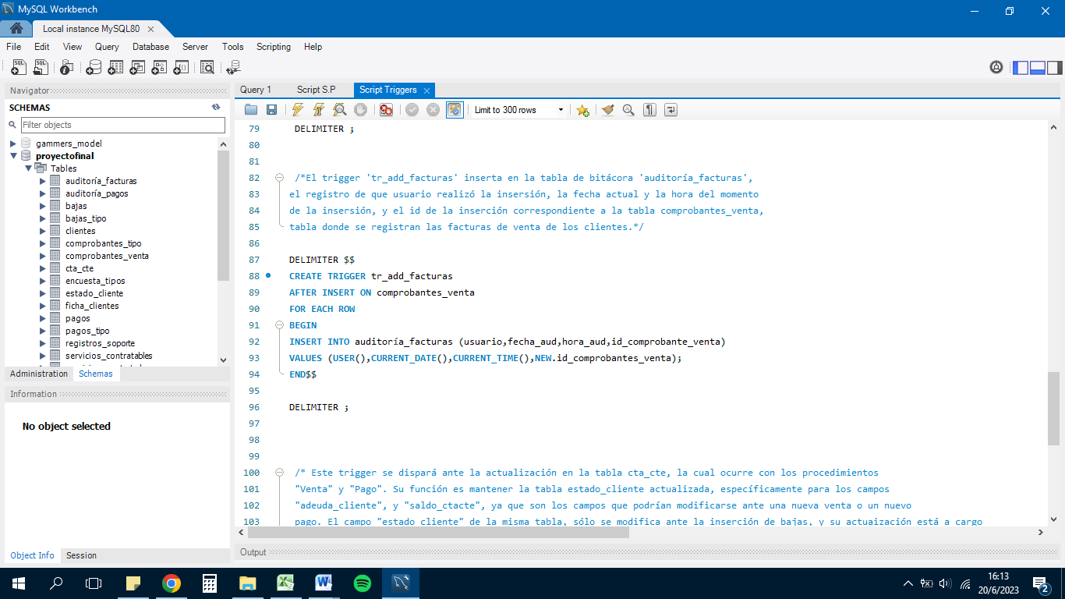

El trigger 'tr_add_facturas' inserta en la tabla de bitácora 'auditoría_facturas', el registro de qué usuario realizó la inserción, la fecha actual y la hora del momento de la inserción, y el id de la inserción correspondiente a la tabla “comprobantes_venta”, tabla donde se registran las facturas de venta de los clientes.

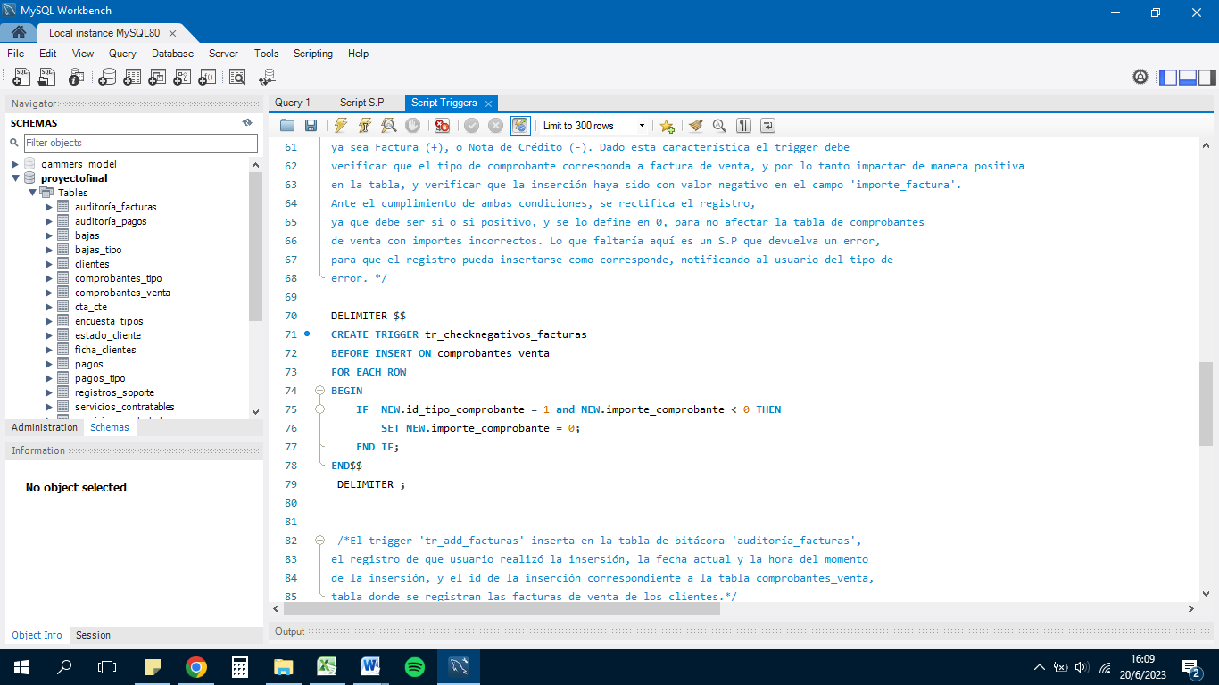

El trigger 'tr_checknegativos_facturas', verifica que una insersión en la tabla 'comprobantes_venta' sea válida. En ésta tabla se insertan facturas de venta con importe positivo y cancelación de las mismas facturas con importe negativo, dependiendo del tipo de comprobante, ya sea Factura (+), o Nota de Crédito (-). Dado esta característica en la realidad del funcionamiento de los comprobantes de venta, el trigger debe verificar que el tipo de comprobante corresponda a factura de venta, y verificar que la inserción haya sido con valor negativo en el campo 'importe_factura'.

Ante el cumplimiento de ambas condiciones, se rectifica el registro, ya que debe ser si o si positivo, y se lo define en 0, para no afectar la tabla de comprobantes de venta con importes incorrectos. Lo que faltaría aquí es un S.P que devuelva un error, para que el registro pueda insertarse como corresponde, notificando al usuario del tipo de error.

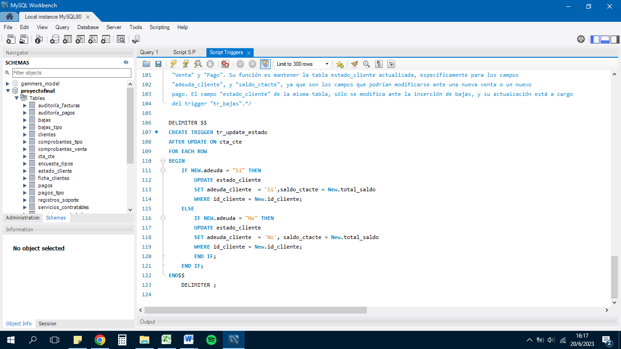

Este trigger se dispara ante la actualización en la tabla “cta_cte”, la cual ocurre con los procedimientos

"Venta" y "Pago". Su función es mantener la tabla “estado_cliente” actualizada, específicamente para los campos "adeuda_cliente", y "saldo_ctacte", ya que son los campos que podrían modificarse ante una nueva venta o un nuevo pago. El campo "estado_cliente" de la misma tabla, sólo se modifica ante la inserción de bajas, y su actuaización está a cargo del trigger "tr_bajas".

**HERRAMIENTAS Y TECNOLOGÍAS UTILIZADAS**

En este proyecto utilice archivos del tipo Microsoft Excel, en formato normal, y en formato CSV, para la importación masiva de algunas tablas, y para generar algunos informes resultantes de Vistas provenientes de la base de datos relacional. Utilice la página <https://www.mockaroo.com/>, para crear información aleatoria que pudiese dar realidad a la situación de una empresa en marcha. Microsoft Word para generar el trabajo integrador a modo de exposición, Goggle Drive, para almacenar todos los archivos necesarios del Proyecto Final, MySQL para la creación de la base de datos, y la página Diagrams.net, para generar el diagrama de Entidad-Relación correspondiente, por último ciertas herramientas de internet como Foros de consulta ante inconvenientes de SQL.